**18.05.2020 BIOLOGIA kl VII**

Temat: **Męski układ rozrodczy**

1.Co to jest rozmnażanie

2.Przypomnienie podstawowych pojęć związanych z rozmnażaniem

3.Męskie narządy płciowe i ich funkcje

4.Budowa plemnika

5.Testosteron - męski hormon płciowy

6.Męskie cechy płciowe

*Zapoznaj się z treścią podręcznika str. 215-217 i wykonaj notatkę wg. wzoru:*

Ad.1.)

ROZMNAŻANIE - to zdolność organizmu do wydawania na świat potomstwa. Nie jest to czynność

życiowa niezbędna do przeżycia osobnika, ale do przetrwania gatunku.

Ad.2)

SPOSOBY ROZMNAŻANIA

↙ ↘

BEZPŁCIOWE PŁCIOWE

bez użycia gamet z użyciem gamet

- podział komórki

- zarodniki

- fragmentacja plechy

-rozmnażanie wegetatywne

(bulwy, kłącza, rozłogi itp.)

*Przypomnij sobie najważniejsze pojęcia związane z rozmnazaniem organizmów i zapisz w zeszycie wyjaśnienia tych pojęć. Skorzystaj z dowolnych źródeł np. słowniczek w podręczniku, słownik biologiczny, encyklopedia, Internet*

Gamety - …

Gonady - …

Zapłodnienie - …

Zygota- …

Ad.3.)

*Przeanalizuj rysunki na str. 215 i 216. Zwróć uwagę na zewnętrzne i wewnętrzne narządy rozrodcze męskie. Na podstawie podręcznika dowiedz się jaka jest rola każdego z tych narządów.*

*W zeszycie wymień trzy narządy i krótko opisz ich funkcję.*

Ad.4.)

*Wykonaj w zeszycie rysunek przedstawiający budowę plemnika. Przypominam, że rysunek biologiczny wykonujemy ołówkiem, przeznaczamy na niego co najmniej połowę strony. Rysunek ma być opisany i podpisany. Opis również wykonujemy ołówkiem.*

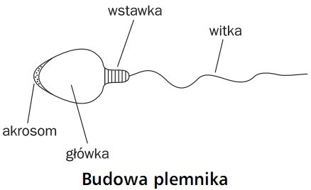

Ad.5.)

*Na podstawie podręcznika str. 217. Wyjaśnij w zeszycie pojęcie TESTOSTERON.*

Ad.6.)

MĘSKIE CECHY PŁCIOWE

↙ ↓ ↘

PIERWSZORZEDOWE DRUGORZĘDOWE TRZECIORZĘDOWE

gonady pozostałe narządy wąskie biodra, szerokie ramiona

(jądra) rozrodcze zarost na twarzy, niski głos

*Do podsumowania tematu wykorzystaj pytania, które znajdują się na str. 217 pod hasłem ĆWICZENIA. Nie trzeba tego pisać do zeszytu.*